ГБПОУ Колледж «Царицыно»
Спирин Михаил, МГ-126
Руководитель Балашова А. Ф.
Моя родословная и мои воевавшие родные
Мой прадедушка Иван Яковлевич Мышляев родился в 1905 году. Когда началась Великая Отечественная война, ему было 36 лет. В 1942 г. он был убит в бою. Мы с мамой Ольгой Владимировной пытались найти информацию о нём в Интернете, однако тщетно. У нас осталось от него только свидетельство о рождении и похоронка. Моя прабабушка Лукерия Игнатьевна Купцова тоже родилась в 1905 году в Москве. Она пела в церковном хоре и была очень хорошей швеёй.
Дядя Коля, бабушкин брат, ушел на войну в 17 лет. Подписал себе 1 год. Был парашютистом. Моя бабушка Мышлева Татьяна Ивановна родилась в 1934 году в городе Малые Можары (сейчас это уже деревня) Московской (ныне Рязанской) области. Когда ей было 8 лет, её отец погиб на войне, а её мать Лукерия Игнатьева Купцова, не выдержав горя, скончалась. Тогда моя бабушка уехала в Москву к своим родственникам и жила там до окончания войны. После этого в 1945 году она поехала в город Клин, где закончила училище на овощевода. В начале пятидесятых она переехала обратно в Москву и устроилась работать бухгалтером в совхоз «Марфино», который находился раньше недалеко от Ботанического сада РАН им. Цицина. В 1952 году она познакомилась с моим дедушкой Владимиром Михайловичем Зайцевым. Сам он выходец из Смоленска, переехал в Москву тоже недавно и работал электриком на заводе и в метрополитене. Моя мать родилась в 1960 году в Москве. Когда маме было 4 года, её родители развелись и мой дед Владимир Михайлович уехал в Братск, где в 1975 году скончался. Моя бабушка скончалась в 1991 году.
После смерти сестры моей бабушки Марии Ивановны нам достались очень многие документы, в том числе свидетельства о смерти моих прадедушек и прабабушек, информация о Михаиле и Елизавете Зайцевых.
На фото дедушка Владимир Михайлович Зайцев и моя бабушка Татьяна Ивановна Мышляева.
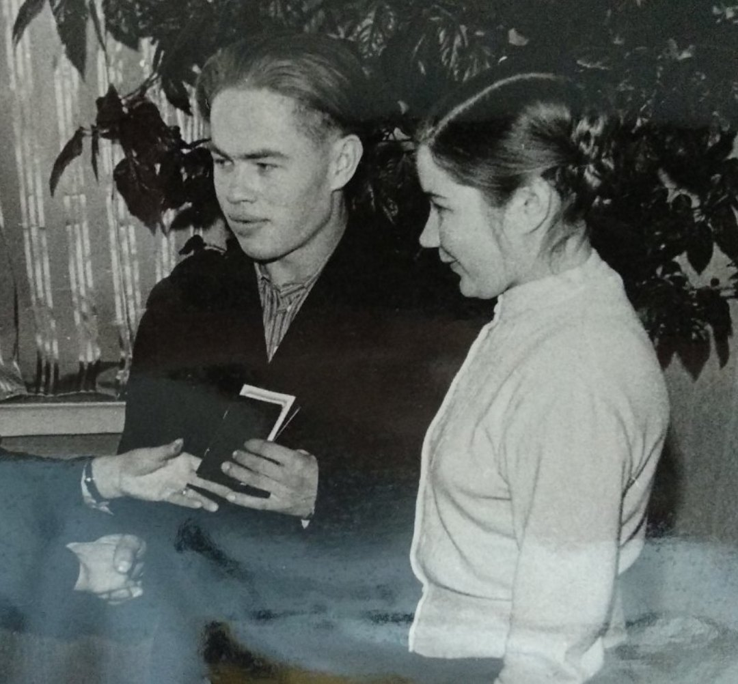
Мой прадедушка Фёдор Спирин родился в 1898 году в небольшой деревне на Волге. В 1917 году он пошёл на фронт и воевал за белых на бронепоезде. Именно там он и познакомился с моей прабабушкой. После окончания войны он уехал в Павлодольскую, родную станицу моей прабабушки. В 1930 году родился мой дедушка Виктор Фёдорович Спирин. В 1949 году он переехал в Москву. Там работал. Скончался в 1975 году.
Мой прадед Фёдор Спирин.
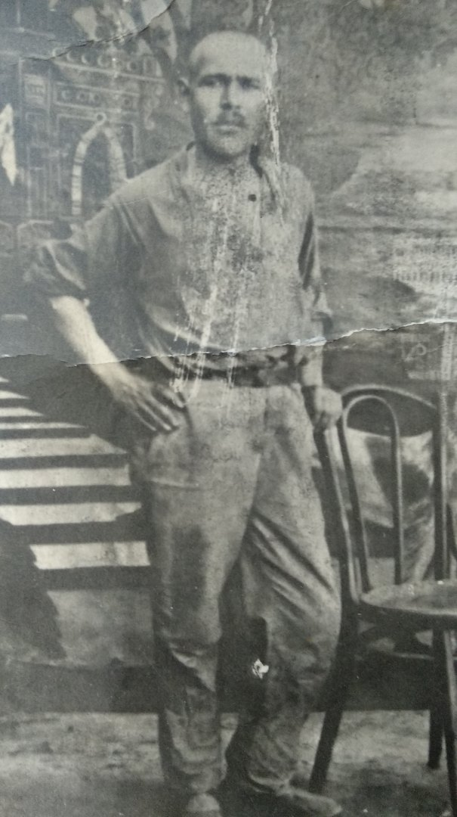
Мой дедушка по отцу Виктор Фёдорович Спирин
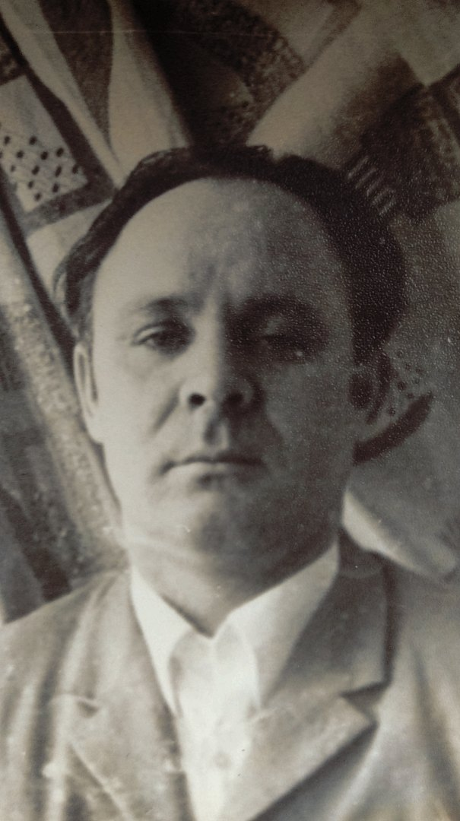
Свадьба дедушки Спирина Виктора Фёдоровича и Белобаевой Надежды Васильевной, станица Павлодольская. Левый с краю – прадед Фёдор Спирин.
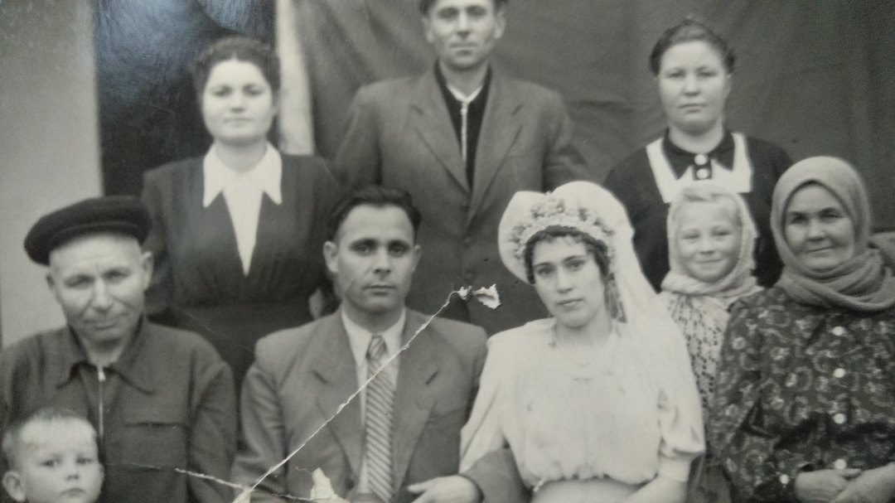

Моя бабушка Аделаида (позже сменила имя на Надежда) Васильевна Спирина родилась в деревне Дубовка Чувашской республики в 1935 году. Переехала в Москву в 1950 г. Работала. Дважды Герой социалистического труда. Скончалась в 2002 году.
Мой отец Спирин Юрий Викторович родился в 1957 году недалеко от Шоссе Энтузиастов. Тогда это была окраина города. В 1963 году его родители получили новую квартиру в Останкино, куда они переехали. Отец служил в армии, а после армии одновременно учился в педагогическом ВУЗе и училище № 37 (ныне колледж «Царицыно», в котором учусь я). Затем он недолгое время работал учителем истории, пока в 1985 году не ушёл работать в гостиницу «Интурист». В 1999 году, когда уже стало ясно, что гостиницу будут закрывать и сносить, он вовремя успел сменить место работы и сейчас является ведущим специалистом в другой компании.
Мой дядя Игорь Викторович Спирин родился в 1963 году, в Москве, где и работал . Скончался в 1999 году.
Мой отец Юрий Викторович Спирин в 1974 году.
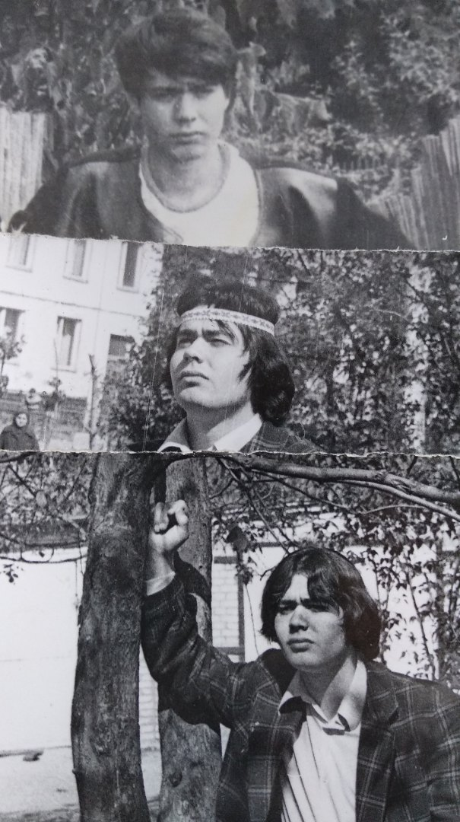
Мой отец в 1980 году
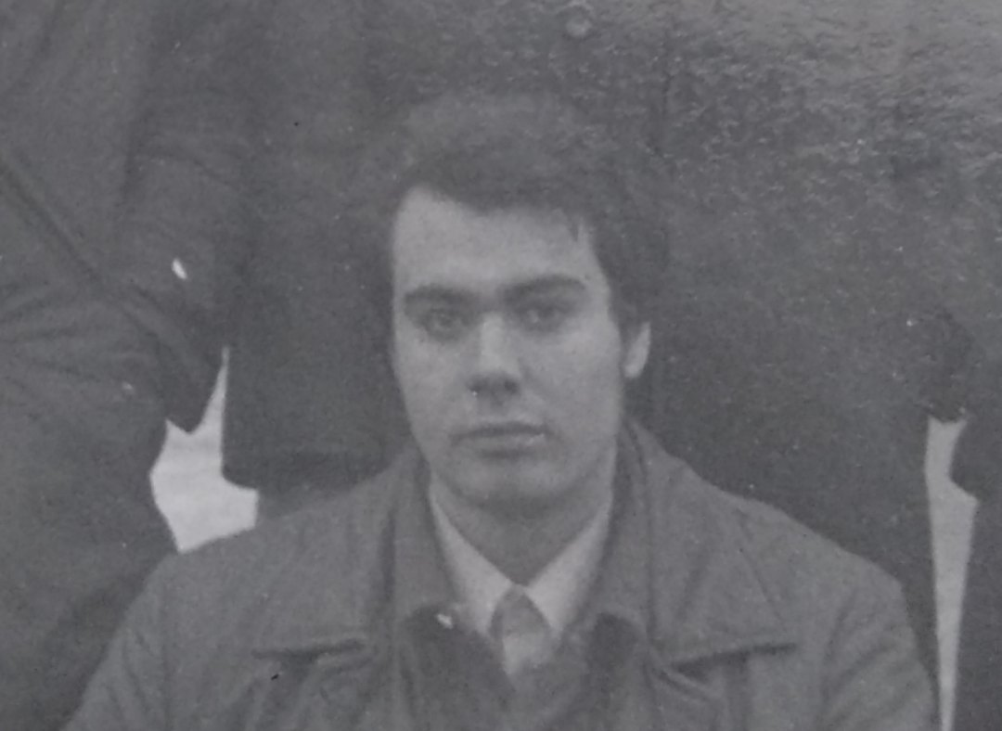
Слева направо: мой отец, мой дядя Игорь Викторович, мой двоюродный дядя Александр Иванович.
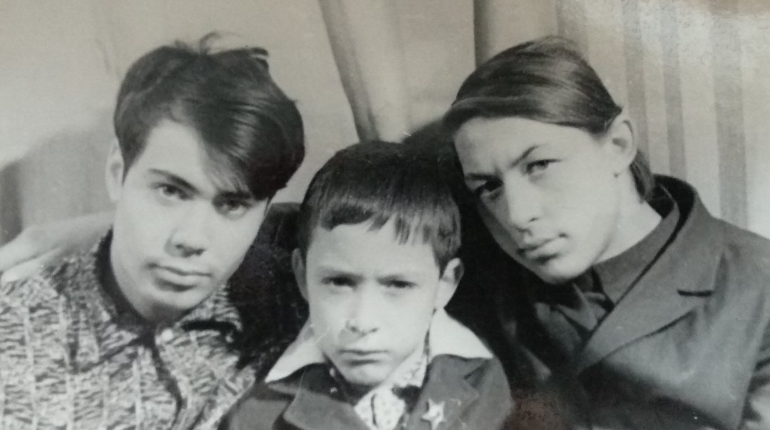
Я считаю, что нужно интересоваться историей своей семьи, пока есть возможность, пока живы те люди, которые могут рассказать о прошлом. Ведь, как говорится, те, кто не ценит прошлое, не имеют будущего.

